Gemeinsam für einen gesunden, respektvollen, fairen und erfolgreichen Sport.

Klasse: Klicken oder tippen Sie hier, um Text einzugeben.
 | - Klicken oder tippen Sie hier, um Text einzugeben.  - Klicken oder tippen Sie hier, um Text einzugeben.  - Klicken oder tippen Sie hier, um Text einzugeben. | 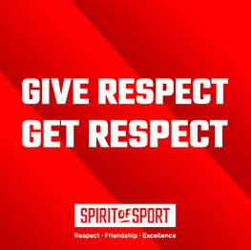  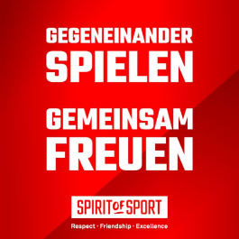  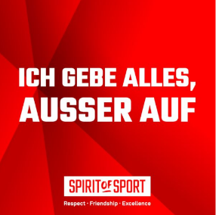
- Klicken oder tippen Sie hier, um Text einzugeben.
- Klicken oder tippen Sie hier, um Text einzugeben.
- Klicken oder tippen Sie hier, um Text einzugeben.
LEISTUNG | - Klicken oder tippen Sie hier, um Text einzugeben.  - Klicken oder tippen Sie hier, um Text einzugeben.  - Klicken oder tippen Sie hier, um Text einzugeben.
Ich nehme davon Kenntnis und bin ausdrücklich damit einverstanden:

